Бараны – производители
Порода: Калмыцкая курдючная
Направление: Мясо-сальное
Вес баранов: 90 – 140 кг.
Вес маток: 50 – 90 кг.

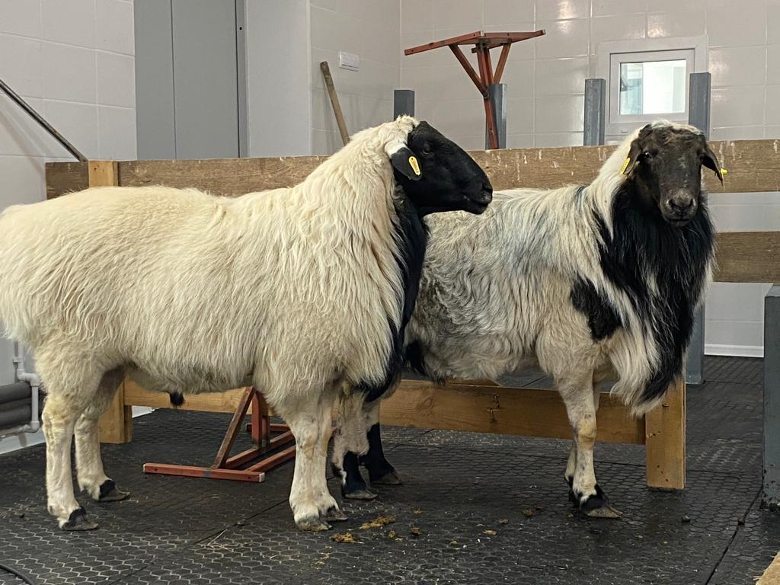

Бараны – производители
Порода: Эдильбаевская
Направление: Мясо-сальное
Вес баранов: 110 – 160 кг.
Вес маток: 60 – 100 кг.

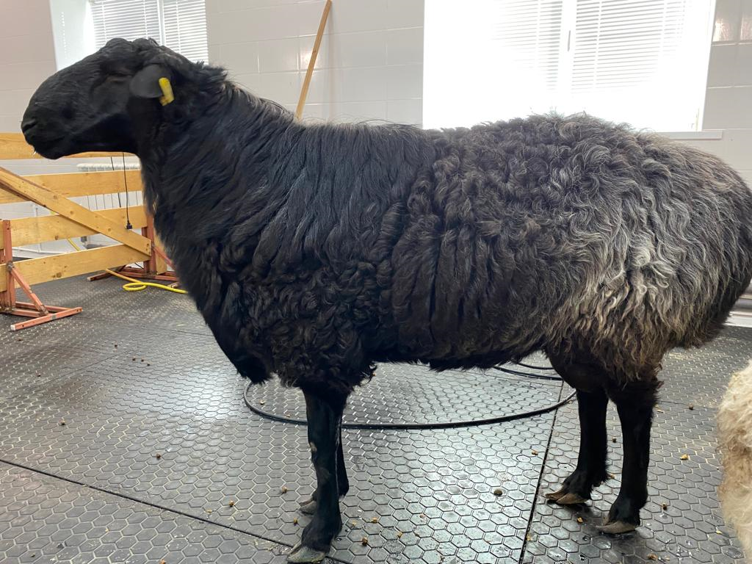

Бараны – производители

Порода: Российский мясной меринос
Направление: Мясо-шерстное
Вес баранов: 90 – 110 кг.
Вес маток: 55 – 56 кг.
Настриг шерсти: 8 – 11 кг.
Выход мытого волокна: 62 – 65 %
Качество: 70 – 64

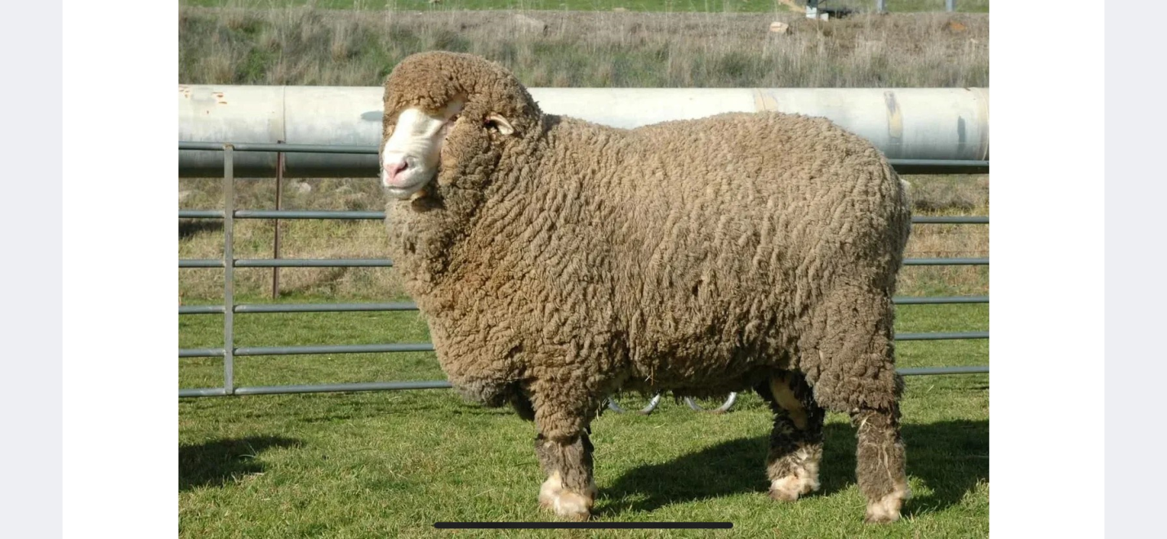

Бараны – производители
Порода: Дорпер
Направление: Мясное
Вес баранов: 90 – 120 кг.
Вес маток: 50 – 80 кг.

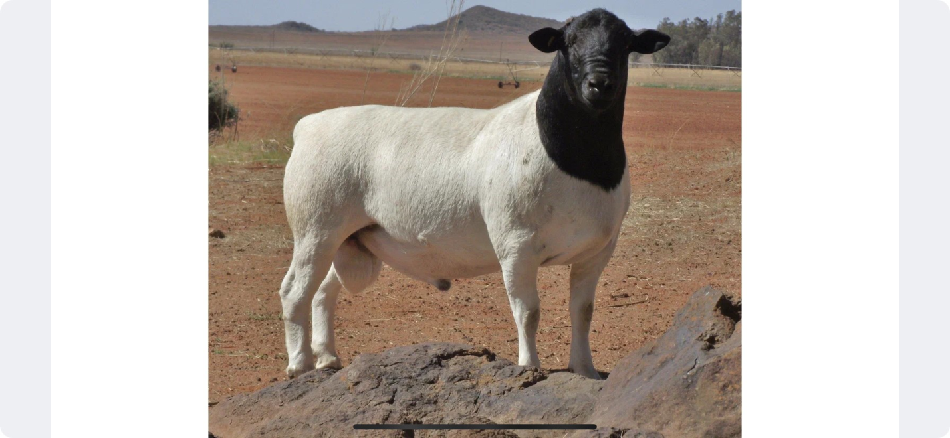

Бараны – производители
Порода: Суффолк
Направление: Мясное
Вес баранов: 110 – 140 кг.
Вес маток: 70 – 90 кг.

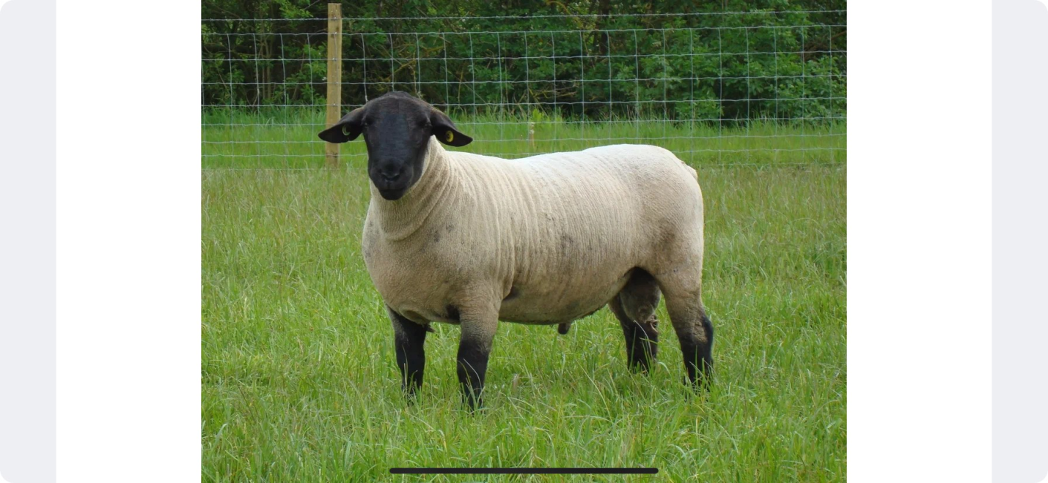

Бараны – производители
Порода: Иль-Де-Франс
Направление: Мясное
Вес баранов: 100 – 145 кг.
Вес маток: 70 – 90 кг.
